**AÑO DE LA UNIVERSALIZAN DE LA SALUD**



**DOCENTE: GUSTAVO CORONEL CASTILLO**

**ALUMNA: QUINTANA OLARTE ELIZABETH**

**CURSO: FUNDAMENTOS DE PROGRAMACIÓN**

**PROYECTOS PROPUESTOS – PRÁCTICA 01**

**Perú - 2020**

Índice

Contenido

1. proyecto 01 3

1.1. análisis 3

1.2. Codificación 3

1.3. Pruebas de la solución 3

2. proyecto 02 4

2.1. análisis 4

2.2. Codificación 5

2.3. Pruebas de la solución 5

3. proyecto 03 6

3.1. análisis 6

3.2. Codificación 6

3.3. Pruebas de la solución 6

4. proyecto 04 6

4.1. análisis 6

4.2. Codificación 7

4.3. Pruebas de la solución 7

5. proyecto 05 7

5.1. análisis 8

5.2. Codificación 8

5.3. Pruebas de la solución 8

6. Conclusiones 9

7. Recomendaciones 9

# proyecto 01

Crear un programa para encontrar el Área de un Círculo:

## análisis

* En el ejercicio se pide calcular el área de un circulo para lo cual es necesario conocer la fórmula:

Área de círculo=Pi*Radio^2

* Definir variables de tipo double

area, radio

* El usuario debe ingresar el valor del radio
* Utilizar los métodos de la clasemMatch: Math.PI y Math.pow

## Codificación

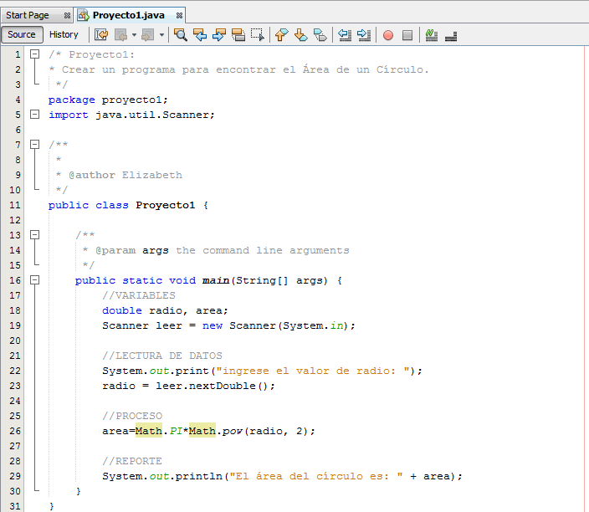

## Pruebas de la solución

Prueba 1: radio = 8

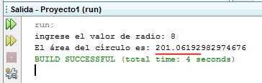

Prueba 2: radio = 5

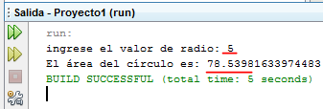

# proyecto 02

Desarrollar un programa para calcular la suma de los N primeros números:

## análisis

* En el ejercicio se pide la suma de los N primeros números para lo cual es necesario conocer la fórmula:

sumaN=(n*(n+1))/2

* Definir variables de tipo double

suma, n

* Pedir ingresar al usuario el valor de n

## Codificación

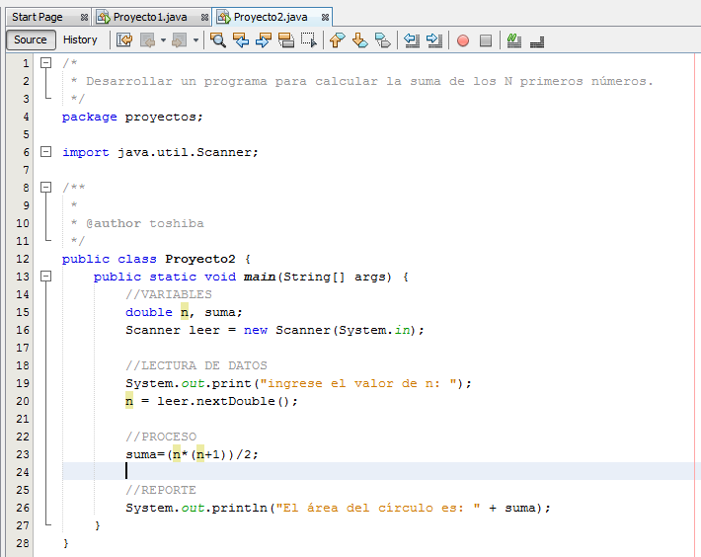

## Pruebas de la solución

Prueba 1: n = 5

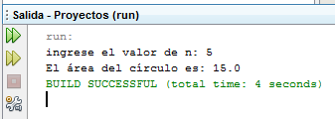

Prueba 2: n = 8

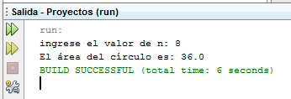

# proyecto 03

Desarrollar un programa para calcular el importe de una venta, los datos son el precio del producto y la cantidad. El precio del producto incluye el 18% correspondiente al impuesto de ley. Se debe calcular el importe de la venta, el impuesto de ley y el total de la venta.

## análisis

* Se pide al usuario ingresar el precio del producto y la cantidad

## Codificación

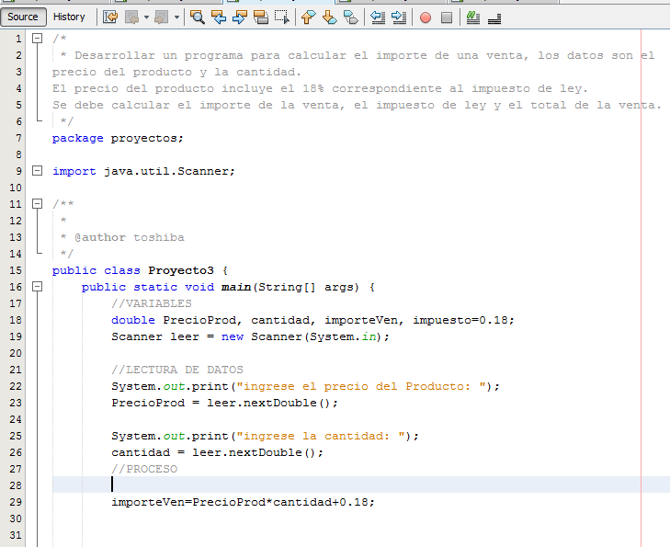

## Pruebas de la solución

# proyecto 04

Desarrollar un programa para calcular el área de un triángulo aplicando la fórmula de Herón.

## análisis

* se pide calcular el área aplicando la fórmula de Herón: 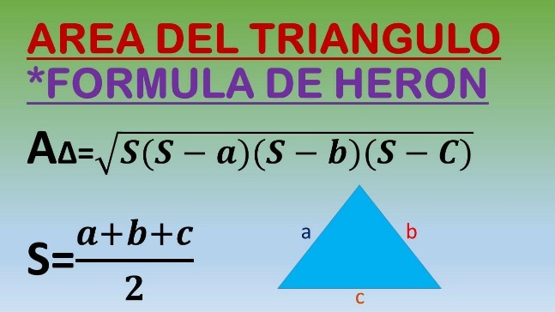
* Definir variables de tipo double

a, b, c, s, area

* Pedir ingresar al usuario el valor de a, b, c
* Calcular el valor de “S”
* Reemplazar el valor de S para calcular el área del triangulo

## Codificación

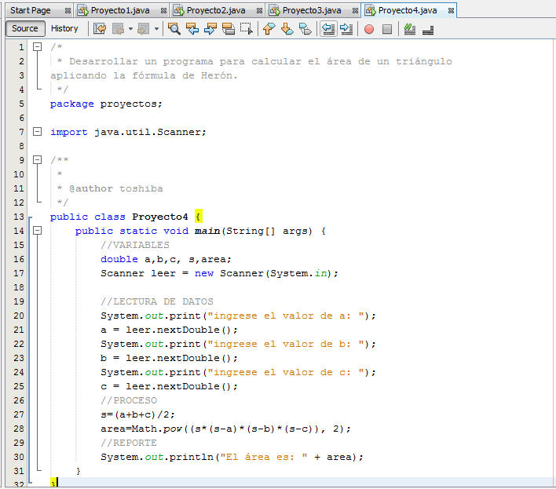

## Pruebas de la solución

Prueba: a=5, b=4,c=3

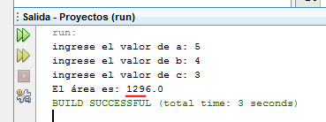

# proyecto 05

Crear un programa que calcular el Sueldo Neto a pagar a un trabajador, considerando los siguientes puntos:

* El número de horas trabajadas.
* El pago por hora.
* Al trabajador se le debe retener el 5% del total de ingresos por concepto de impuesto.

## análisis

* El usuario debe de ingresar el número de horas trabajadas y el pago por hora
* Calcular el pago del trabajador y descontar el 5% por concepto de impuesto

## Codificación

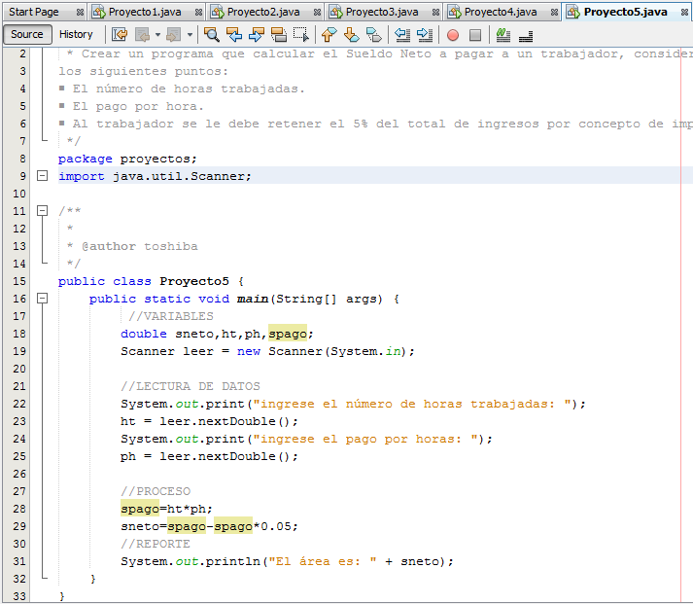

## Pruebas de la solución

Prueba: horas_trabajadas=30, pago_por_hora=50;

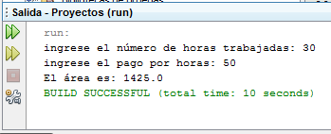

# Conclusiones

Al desarrollar el proyecto se concluye que resolver cada uno de los ejercicios permite familiarizarte con la sintaxis del IDE de java Netbeans , aprender el uso del método de la clase Match, la clase Scanner y las operaciones matemáticas, el uso del tipo de las variables a declarar, así también el análisis del ejercicio me permitió conocer diversos caminos para elegir la mejor opción.

# Recomendaciones

Investigar acerca de Scanner que es una clase en el paquete java. útil utilizada para obtener la entrada de los tipos primitivos como int, double.. y también String.

Escribir el código siguiendo los estándares y las buenas prácticas de programación Java Code Conventions.

**Link del video:** <https://youtu.be/vA9tdbhmydQ>

Buscar información de la clase Match